Муниципальное бюджетное общеобразовательное учреждение "Лицей села Хлевное"
Хлевенского муниципального района Липецкой области

Способы запоминания объемных поэтических и прозаических текстов
и эффективность их использования.

Кочетова Алена Владимировна,
учащаяся 9 з класса

Чевис Марина Геннадьевна,
учитель русского языка и литературы

Хлевенский муниципальный район

СОДЕРЖАНИЕ.
ВВЕДЕНИЕ......................................................................................................................3
ГЛАВА I.
1.1. Память и ее особенности...........................................................................................4
1.2. Интересные приемы и методы запоминания...........................................................5
ГЛАВА II.
2.1. Использование изученных приемов и методов запоминания в процессе
заучивания объемных поэтических и прозаических произведений
и оценка их эффективности..............................................................................................7
ЗАКЛЮЧЕНИЕ................................................................................................................9
БИБЛИОГРАФИЧЕСКИЙ СПИСОК.............................................................................11
ПРИЛОЖЕНИЯ...............................................................................................................12

ВВЕДЕНИЕ.
Память... Это одна из особенностей и сокровищ человека. Без нее мы бы не знали своего прошлого, не ценили бы настоящее и не смогли планировать будущее. Именно память дает возможность человеку образовываться, формирует его интеллект. Человеческая память делится на зрительную, слуховую, обонятельную, вкусовую и тактильную. Каждый вид памяти развивается у людей неодинаково.
Университет «Синергия» назвал несколько удивительных фактов о человеческой памяти [10]:
1. Резерв памяти можно увеличить.
2.Депрессия стирает воспоминания.
3. Первые воспоминания появляются еще до рождения.
4. Плохие воспоминания стираются быстрее.
5. В мозге зоны, отвечающие за обоняние и запоминание, находятся рядом.
6. Память зависит от хронотипа человека.
7. Беспорядок плохо отражается на памяти.
8. У левшей память лучше.
9. Память лучше работает на свежем воздухе.
10. Некоторые виды лжи лучше запоминаются.
11. Короткий дневной сон помогает удерживать новую информацию.
Но каковы объемы памяти? А можно ли их увеличить? Есть ли способы сделать процесс запоминания легче и интереснее?
Этими вопросами до определенного возраста я не задавалась, хотя как прилежная ученица периодически получала задания по запоминанию текстов в виде стихов или небольших прозаических текстов. Объемы заданных для заучивания текстов со временем стали увеличиваться, и пришлось столкнуться с некоторыми трудностями. Вот тогда и появилась необходимость анализа возможностей своей памяти и поиска способов ее увеличения.
Данные стремления со временем переросли в исследования по выявлению способов запоминания поэтических и прозаических текстов. Некоторые из них не принесли ожидаемой эффекта, другие стали находкой для дальнейшего развития памяти. А трехлетний труд перерос в исследовательскую работу "Способы запоминания объемных поэтических и прозаических текстов и эффективность их использования".
Актуальность исследования заключается в следующем: на сегодняшний день поток информации постоянно растет. Новые стандарты требуют увеличения нагрузки на интеллектуальные функции ученика. Но от современных школьников нельзя просто потребовать знать ту или иную информацию. Необходимо разнообразить процесс запоминания эффективными способами, которые помогут увеличить объем памяти и улучшить качество интеллекта.
Цель данной работы: выявление способов, которые облегчат запоминание объемных поэтических и прозаических текстов, и анализ эффективности их использования на личном примере.
Гипотеза: выучить наизусть объемные поэтическое или прозаическое произведение возможно быстрее и эффективнее, если найти и определить для себя рациональные способы запоминания.
Цель работы обусловила постановку следующих задач:
1. Изучить имеющуюся информацию о способах запоминания в методической литературе и Интернет-ресурсах.
2. Систематизировать свои имеющие наработки.
2. Проверить эффективности данных способов на практике.
3. Проанализировать полученные в ходе исследования результаты и сделать соответствующие выводы.
Объектом исследования стал процесс запоминания, который проходит следующие этапы: восприятие, запись, хранение, воспроизведение информации.
Предмет исследования: эффективные приемы запоминания информации.

ГЛАВА I.
1.1. Память и ее особенности.
Прежде чем, говорить о способах запоминания, следует понимать, что же такое память. В этом случае не надо быть оригинальным и "изобретать колесо". Можно обратиться к различным источникам информации.
Память - это способность мозга, с помощью которой данные или информация кодируются, хранятся и извлекаются при необходимости. Это сохранение информации с течением времени с целью влияния на будущие действия. Если бы нельзя было вспомнить прошлые события, то невозможно было бы развить язык, отношения или личную идентичность[1].
Родоначальником научного психологического анализа проблем памяти считается Герман Эббингауз. Он впервые поставил задачу экспериментального исследования памяти, разработал методы измерения мнемических процессов и в ходе своей экспериментальной работы установил закономерности, которым подчиняются процессы запоминания, сохранения, воспроизведения и забывания [5].
По целям и способам запоминания память подразделяют на непроизвольную (без ранее поставленной цели запомнить) и произвольную (напрягаемую усилием воли) [7].
По стеᴨени длительности сохранения информации память делится на:
- кратковременную (действующую всего несколько минут);
- долговременную (более прочно и на длительное время сохраняющую материал);
- оᴨеративную (действующую во время выполнения задания).
Запоминание бывает осознанным (целенаправленным) и неосознанным. Например, маленький ребенок запоминает окружающий мир неосознанно, а школьник учит предмет осознанно и целенаправленно, чтобы ответить на уроке.
Неосознанное запоминание разделяет на два вида: запечатление (младенец запечатлевает образ матери) и непроизвольное запоминание ( сохранение в памяти событий в результате случайного повторения).
Осознанное (произвольное) запоминание тоже двух видов: механическое и смысловое. Механическое запоминание-заучивание - это целенаправленное повторение одного и того же материала.
Смысловое запоминание – это сохранение в памяти отношений между основными частями материала, логики, связывающей эти блоки [7].
Хочу отметить, что все исследования по эффективности методов запоминания я провела на себе. Именно поэтому меня в первую очередь заинтересовало осознанное запоминание, потому что на нем базируется обучение, то есть в данном случае для меня это развитие интеллекта.
Еще для себя я определила, что смыслового запоминания должно быть больше, а заучивания меньше. Конечно, от заучивания нельзя совсем отказаться. Определенную информацию лучше заучивать, чтобы потом использовать для смыслового запоминания.
Но мои размышления не стоять ничего без конкретных примеров. И я обратилась к трудам некоторых ученых, занимавшихся исследованиями памяти человека.

1.2. Приемы запоминания информации.
Стоит отметить, что ниже мной названы далеко не все приемы и методы запоминания информации. Я отметила только те, которые вызвали у меня определенный интерес. А после знакомства с исследованиями памяти Германа Эббингауза, пришла к выводу, что некоторые приемы мне уже знакомы и достаточно понятны.
Например, метод "Вникание в суть".
Герман Эббингауз составил "кривую забывания" (ПРИЛОЖЕНИЕ 1), которая демонстрирует, какой период времени в памяти человека может храниться новая информация.
Оказывается, что механическое заучивание (или зазубривание) то или иной информации без вникания в ее смысл приведет к тому, что через час будет помниться около 60%, через 10 часов – 35%, а через 6 дней в памяти останется не больше 20% выученного материала.
А осмысленная информация откладывается в памяти надолго. Если же ее периодически повторять, то "срок хранения" увеличится. Кроме того, вникнув в суть изучаемого материала, можно запомнить его в 9 раз быстрее!
Метод "Эффект края" тоже принадлежит Эббингаузу (ПРИЛОЖЕНИЕ 2). Он заключается в том, что мы быстрее запоминаем и наиболее точно воспроизводим информацию, расположенную в начале и в конце текста. Чтобы понять законы «чистой» памяти, независимые от деятельности мышления, необходимо заучивание бессмысленных слогов. Применив этот прием, Эббингауз установил, что сравнительно простые, но произведшие на человека сильное впечатление события часто запоминаются сразу и надолго. Другим выводом было то, что при запоминании длинного ряда лучше воспроизводится материал, находящийся на концах. И психолог дал ему название «краевой эффект» [3].

Следующий метод "Интервальное повторение". Всем с детства знакома пословица "Повторение – мать учения". Действительно, чем чаще мы повторяем выученный материал, тем дольше его помним. Идея, что интервальные повторения можно использовать для улучшения процесса обучения, впервые была предложена профессором Алеком Мейсом [2]. Метод интервальных повторений помогает запомнить информацию любых объемов. Действия этого метода очень просты.
Если необходимо быстро выучить стих, используйте следующий алгоритм повторений:
- первое – спустя 20 минут после заучивания;
- второе – спустя 6 – 8 часов;
- третье – через сутки.
Если запомнить надо большой объем информации и на более длительный срок, следуйте такому интервалу повторений:
- первое – непосредственно в день заучивания (повторите весь материал);
- второе – через 3 дня (повторите только ключевые моменты, которые выделены самим автором или Вами);
- третье – через 6 дней (повторите всю информацию, но постарайтесь сделать это в другом порядке).

Еще один метод, заинтересовавший меня своим названием,-"Интерференция". Феномен интерференции впервые был показан в 1894 году Мюллером и Шуманом. Все знают про интерференцию в физике, интерференцию волновых процессов, но что-то подобное есть в психологии, в поведении людей и животных. Схожие воспоминания смешиваются – в этом и состоит суть интерференции. Новая информация, накладываясь на похожую старую, усложняет процесс запоминания. [4].
Существует 2 основных вида интерференции: проактивная интерференция и ретроактивная интерференция.
Проактивная интерференция — ухудшение сохранения заучиваемого материала под влиянием предварительно заученного. То есть человек испытывает трудности с запоминанием новой информации, так как на процесс кодирования и сохранения этой новой информации влияют уже имеющиеся воспоминания.
Ретроактивная интерференция — ухудшение сохранения заученного материала, вызванное заучиванием или оперированием с последующим материалом. То есть новая информация воздействует на уже существующие воспоминания, искажая их или нарушая способность их воспроизведения

Самым оригинальным из изученных мной мнемонических приемов стал "Дворец памяти" или "Чертоги разума". Вызывает интерес одно название. Каково же было мое удивление, что с этим методом я уже знакома. До определенного времени я была даже убеждена , что он является моим "изобретением".
Но, оказывается, эта мнемоническая техника «Дворец памяти» появилась ещё 2 500 лет назад в Древней Греции [6]. Метод Цицерона, Римская комната или метод локусов – названия одного и того же приёма, основанного на построении дворца памяти. После его создания человек может запоминать большие объёмы информации (числа, слова и т.п.) в определенной последовательности.
Дворец памяти – некое пространство с определенными стационарными объектами, которое человек может воссоздавать в своём воображении. Существует определенная последовательность подготовки дворца памяти к запоминанию:
1) Сначала надо выбрать пространство для превращения в дворец памяти.
2) Потом следует выделить предметы, которые не меняют своего места. Лучше отметить как можно больше таких объектов.
3) Дальше надо представить выбранное пространство. В своём воображении последовательно переходите от одного выделенного в предыдущем шаге объекта к другому.
4) Необходимо проработать очертания каждого из выделенных предметов.
5) В конце нужно определить последовательность, с которой будет происходить мысленное перемещение между выделенными объектами. Проще говоря, создать маршрут.

И, наконец, часто используемый мной метод "Визуализация".
Он прост и удобен в применении. Визуализация - это представления данных в виде изображения с целью максимального удобства их понимания; придание зримой формы любому мыслимому объекту, субъекту, процессу и так далее [8,9]. Существует большое разнообразие способов визуализации: скрайбинг, скетчноутинг, инфографика, плейкаст, интеллект-карты, облако слов, лента времени, коллаж. Их задача - структурировать заучиваемый материал, обеспечить логичность в изложении информации. Скетчноутинг (в переводе с английского «запись рисунками») можно отнести к самому актуальному направлению визуализации. Скетчи – иллюстрированные заметки с персонажами, цитатами, стрелками и другими элементами, помогающие структурировать, запомнить и осмыслить информацию. Думаю, что при запоминании объемных поэтических и прозаических текстов данный метод очень эффективен.

ГЛАВА II.
2.1. Использование изученных приемов и методов запоминания в процессе заучивания объемных поэтических и прозаических произведений и оценка их эффективности.
Прежде чем говорить об эффективности того или иного способа запоминания, следует рассказать, каким образом он мной использовался.

Итак, метод "Вникание в суть".
Я считаю, что этот метод должен лежать в основе любого другого способа или приема. Не вникнув в суть заучиваемого материала, не сможешь качественного его выучить. Осмысленная информация в моей памяти хранится долго. Иногда наиболее полюбившиеся поэтические или прозаические произведения я вспоминанию, при этом не прикладывая особого труда.
Для подтверждения своих слов обращусь к результатам своего эксперимента. Для этого я решила выучить наизусть письма Евгения Онегина и Татьяны Лариной из романа в стихах "Евгений Онегин" А.С.Пушкина. Конечно, я вдумывалась в суть каждой строчки письма Татьяны, анализировала фразы, иногда даже проецировала их на себя. А письмо Онегина выучила механически. В результаты я получила следующее письмо Татьяны я помню замечательно до сих пор, а письмо Онегина в памяти практически уже не восстанавливается. Точные результаты эксперименты можно увидеть в таблице ПРИЛОЖЕНИИ 3.
С уверенностью могу сказать, что для меня метод "Вникание в суть" эффективен. Использую его уже не первый год. И он приносит ожидаемые результаты.

Метод "Эффект края" я использую реже. Но его эффективность бесспорна. И я могу это доказать. Конечно, нельзя утверждать, что "Эффект края" срабатывает всегда на 100%, но в большинстве случаев он действительно работает.
Кстати, любой может проверить эффективность данного метода. Для этого надо прочитать десять любых написанных в ряд слов. Потом закрыть глаза и вспомнить эти слова. Обязательно всплывут в памяти первые и последние из списка, а слова из середины припомнятся труднее или вовсе не вспомнятся, то есть сработает "Эффект края".
Мне "Эффект края" в основном помогает при заучивании прозаических произведений, особенно драматического характера. Участвую в конкурсе литературно-музыкальных композиций "Да святится Имя Твое...", мне выпало играть роль нищенки Катерины из рассказа Людмилы Улицкой "Народ избранный". В первой сцене это был диалог, а во второй - монолог. Монолог моей героини (ПРИЛОЖЕНИЕ 4) был кульминационным моментом, именно поэтому ни сбиться, не забыть было нельзя. И я решила, что учить материал буду по методу "Эффект края". Прочитав весь монолог, я выделила для себя наиболее сложные части. Они оказались в середине и ближе к концу. Заучила их первыми, потом выучила объемный прозаический текст полностью. В итоге текст полностью зафиксировался в памяти. И по истечении трех лет мне не трудно его вспомнить.

Следует отметить, что я больше люблю учить наизусть прозаические произведения. А они практически всегда объемны. Наверно, поэтому метод "Интервальное повторение" для меня интересен и актуален. Метод интервальных повторений помогает запомнить информацию любых объемов - в моем случае это очень актуально. Расскажу, как я первый раз использовала этот метод при заучивании рассказа Елены Пономаренко "Леночка". Он мне понадобился, потому что, во-первых, большого объема, а во-вторых, выучить его надо было за неделю на длительный срок.
При заучивании произведения я следовала четкому интервалу повторения: первое повторение - в день заучивания, второе - через 3 дня, третье - через 6 дней. При втором повторении обратила внимание на ключевые моменты, которые выделила в тексте сама. А при третьем повторении попробовала изменить порядок запоминания. В результате текст запомнился легко, проблем при его воспроизведении не было и нет.
Говоря об интервальном повторении, я хотела бы дать один совет, которыми можно применить в процессе использования вышеназванного метода: трудно запоминающиеся моменты можно объяснить себе в зеркале. Кстати, это рекомендация помогает мне во многих случаях, так как я вижу свою мимику, ловлю взгляд, контролирую необходимость жестикуляции.
Эксперимент по использованию метода "Дворец памяти" я решила провести на рассказа И.А.Бунина "Легкое дыхание". Мнемотехника с таким поэтичным названием основана на построении ассоциативного ряда. Она позволяет не только разложить информацию по ячейкам памяти небольшими порциями, но и связать между собой логическими ассоциативными нитями.
Конечно, для новичка эта техника запоминания покажется сложной. Но освоив ее, можно будет не только быстро запоминать информацию, но и использовать лишь ту ее часть, которая необходима здесь и сейчас, тем самым не перегружая мозг.
А теперь конкретно к тому, как я запоминала рассказ, используя вышеназванный метод. (ПРИЛОЖЕНИЕ 5) Место "строительства замка" я выбрала, естественно, свой дом, потому что именно там мне все знакомо до мелочей. Но образы прикреплять я начала с порога дома. Это связано с тем, что рассказ "Легкое дыхание" начинается с описания могилы Оли Мещерской, а с порога моего дома видно наше сельское кладбище и церковь. Потом рассказывается о жизни Оли-гимназистки. И я, запоминая эту часть, входила в дом (через прихожую в зал). В зале на стене у нас много фотографий из моей школьной жизни. Смотря на них, провела ассоциативные ряды с информацией из жизни Оли Мещерской в гимназии. Очень часто ко мне приходит моя подруга-одноклассница, и мы с ней секретничаем в моей комнате. "Наложила" на эту информацию беседу Оли Мещерской со своей одноклассницей Субботиной, конечно, перед этим войдя к себе в комнату. Для запоминания концовки я вновь выходила на крыльцо и смотрела на кладбище и в небо. Моих близких я первое время немного шокировала таким способом заучивания текста. Но после объяснения, никто уже ничему не удивлялся. А я и сейчас могу без заминки вспомнить весь рассказ Бунина, "пройдя" по своему дому. В видео-приложении ""Рассказ "Легкое дыхание" И.А.Бунина в исполнении Кочетовой Алены" можно убедиться наглядно в эффективности использования данного метода. Для себя я сделала вывод: главное - это не менять обстановку и последовательность ее прохождения.
Как я сказала выше метод "Визуализация" мной используется часто. Для меня, умеющей "рисовать картинки" в воображении, этот метод бесспорен в эффективности. Эксперимент по проверке эффективности скетча, одного из приемов визуализации, я провела на отрывке из романа Альберта Лиханова "Никто" (ПРИЛОЖЕНИЕ 6), на основе которого сделала следующие выводы:
  - На мой взгляд, скетчноутинг – это эффективное средство, позволяющее легче запомнить большого объема информацию.
  - Кроме того, создание скетчей помогает почувствовать себя «творцом», а это стимулирует его к дальнейшему изучению художественных текстов.

ЗАКЛЮЧЕНИЕ.
Таким образом, в исследовательской работе я обобщила полученные знания о способах запоминания наизусть поэтических и прозаических произведений, выделила более значимые для меня и исследовала их на себе, то есть поставленная цель достигнута. При этом задачи решены следующим образом:
- Информация о способах запоминания интересуемых способов изучена с помощью методической литературы и Интернет-ресурсов.
- Имеющие наработки систематизированы. В них внесены некоторые корректировки.
- Эффективность данных способов проверена на практике.
- Полученные в ходе исследования результаты проанализированы. По итогу сделаны соответствующие выводы.

Гипотеза о том, что выучить наизусть объемные поэтическое или прозаическое произведение возможно быстрее и эффективнее, если найти и определить для себя рациональные способы запоминания, подтвердилась.
Уверена, что существует много интересных способов запоминания. Я нашла для себя самые эффективные. Именно они делают заучиваемую информацию более доступной, презентабельной и помогают мне достичь необходимого результата. Но мы индивидуальны (об этом я говорила вначале), поэтому каждый должен изучить и выбрать для себя те способы, которые подойдут именно его памяти и темпераменту.
По результатам работы я составила небольшую памятку, которая может кому-то пригодится:
- Приступая к заучиванию, помните: мозг наиболее активно работает в период с 08.00. до 10.00. утра и с 08.00 до 11.00 вечера.
- Ходите: это усилит кровообращение и обогатит мозг кислородом, что положительно скажется на процессе запоминания.
- Делайте перерывы, послушав спокойную музыку или выпив чаю.
- Если плохо себя чувствуете, не тратьте силы зря. Вы все равно ничего не запомните.
- Не откладывайте на завтра то, что можете сделать сегодня.

БИБЛИОГРАФИЧЕСКИЙ СПИСОК ЭЛЕКТРОННЫХ ПУБЛИКАЦИЙ В ИНТЕРНЕТЕ.
- Википедия - свободная энциклопедия. Режим доступа: ru.wikipedia.org
- Википедия - свободная энциклопедия. Интервальное повторение. Режим доступа: https://ru.wikipedia.org/wiki/Интервальные_повторения
- Википедия - свободная энциклопедия. Кривая забвения. Режим доступа: https://theoryandpractice.ru/posts/10351-krivaya-zabyvaniya.
- Интерференция в психологии. Режим доступа: https://postnauka.ru/video/48962
- История исследования памяти. Реферат. Режим доступа: https://www.bibliofond.ru/view.aspx?id=731874
- Мнемотехника "Дворец памяти". Режим доступа: https://zirina479.livejournal.com/1383075.
- Никитина, Т. Самоучитель по развитию памяти (техника скоростного запоминания) / Т.Никитина. – 2-е изд. – М.: Международное Агентство A.D. & T.", 2002. – 299 с.
https://cpod.ippk.ru/upload/userfiles/bible
- Средства визуализации информации. Режим доступа: http://e-asveta.adu.by/index.php/distancionni-vseobuch/obuchenie-online/sredstva-vizualizatsii-informatsii.
- Трухан И.А., Трухан Д.А. Визуализация учебной информации в обучении математике, ее значение и роль // Успехи современного естествознания. – 2013. – № 10. – С. 113-115. [Электронный ресурс]. URL: http://www.natural-sciences.ru/ru/article/view?id=32992
- Удивительные факты о человеческой памяти. https://synergy102.ru/2020/05/29/20

ПРИЛОЖЕНИЕ 1 "Кривая забвения"
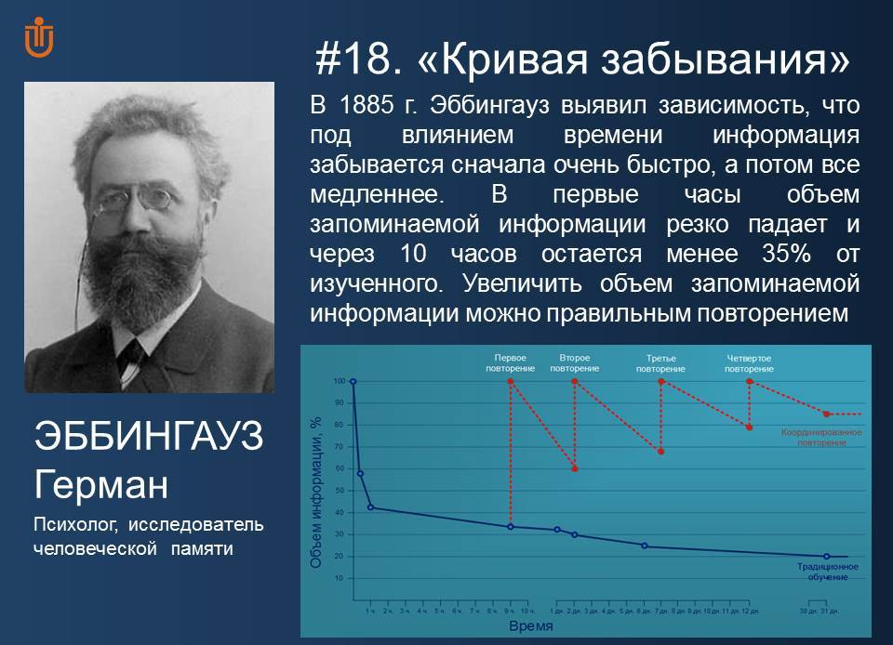

ПРИЛОЖЕНИЕ 2 "Эффект края"
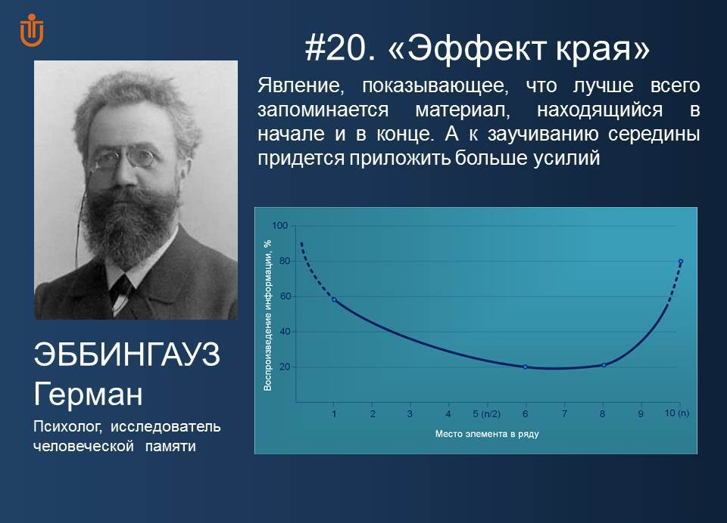
ПРИЛОЖЕНИЕ 3 "
 | % запомнившейся информации
 | Через  2 часа | Через  24 часа | Через  3 дня | Через  неделю
Письмо  Татьяны Лариной | 100% | 98% | 98% | 97%
Письмо  Евгения Онегина | 98% | 84% | 53% | 32%

Приложение 4 "Текст монолога Катерины из рассказа "Народ избранный" Людмилы Улицкой".
Катерина: Какой дочки? Господа нашего Иисуса Христа матерь! Иисус Христос, Сын Божий, сошел с небес ради одного только – сказать, чтоб не были зверьми, чтоб любили друг друга. Вот послушай, что со мной раз случилось. (Катерина встает с лавочки и выходит вперед). Раз иду я по улице, настроение такое унылое, хоть вой. Тут слышу, звонят колокола. Думаю, пойду в церковь. Вошла, стою. Денег даже на свечечку маленькую нет. Стою я и думаю: что же ты, Господи, создал меня на свет такой несчастной? Калека, да нищая. Думаю я так и всё больше серчаю на него: что же делаешь-то? Разве это по справедливости? За что мне такое мыкать? Стою и злюсь. И так меня разбирает. Вдруг слышу, позади меня кто-то железом звяк-звяк, я оглянулась, а это старуха раскладушку раскладывает. На раскладушке три подушки горкой, а в них упираясь подбородком, лежит женщина, завернутая в одеяло детское, шнурками перевязана точно младенец. Одно личико торчит из черного платка, а глаза огнем горят. Меня как будто прожгло всю. А старуха ее берет, как ребенка, взвалила на себя, а голову её через плечо своё перевесила, не держится головка-то, падает. Подносит ее старуха к священнику, тот молитвы читает, а потом говорит что-то. А она в ответ как мышь – писк, писк! Зина, а у меня внутри как бы что-то треснуло. Уж так мне ее жалко стало, не передать. Я потом все про нее узнала, монахиня Евдокия она, а старуха, ее мать. Вот уж кому злосчастье выпало! Вот тут меня и осенило, Зиночка! Ведь каждый человек, который на нее смотрит, одно думает: вот несчастье, хуже моего, хуже уж некуда, а мои-то обстоятельства, куда ни шло, еще можно жить-то. Вот уж кого пожалеть надо, а не себя. Дошло тут до меня, Зиночка, зачем это Господь таких, как мы, немощных на свет выпускает! Вот оно место моё: калека, стою у храма, проходят люди мимо, каждый посмотрит и про себя скажет: слава тебе Господи, что ноги мои здоровы и что не я стою здесь с рукой-то! А другой и совестью зашевелится, смекнет, что Богу неблагодарен за все благодеяния его. Вот и думай! Господь поставил, там и стой! А мы за все Господа благодарить и хвалить должны. Он нам болезни, а мы хвалим! Он нам бедность, а мы хвалим! Всякое дыхание да хвалит Господа за все благодеяния и несчастия, которые ему угодно послать нам!

ПРИЛОЖЕНИЕ 5 "Рассказ Иван Бунин " Легкое дыхание", разбитый по методу "Дворец памяти"
(ПОРОГ ДОМА) На кладбище над свежей глиняной насыпью стоит новый крест из дуба, крепкий, тяжелый, гладкий.
Апрель, дни серые; памятники кладбища, просторного, уездного, еще далеко видны сквозь голые деревья, и холодный ветер звенит и звенит фарфоровым венком у подножия креста.
В самый же крест вделан довольно большой, выпуклый фарфоровый медальон, а в медальоне — фотографический портрет гимназистки с радостными, поразительно живыми глазами.
Это Оля Мещерская.
(ПРИХОЖАЯ И ЗАЛ) Девочкой она ничем не выделялась в толпе коричневых гимназических платьиц: что можно было сказать о ней, кроме того, что она из числа хорошеньких, богатых и счастливых девочек, что она способна, но очень беспечна к тем наставлениям, которые ей делает классная дама? Затем она стала расцветать, развиваться не по дням, а по часам. В четырнадцать лет у нее, при тонкой талии и стройных ножках, уже хорошо обрисовывались все те формы, очарование которых еще никогда не выразило человеческое слово; в пятнадцать она слыла уже красавицей.
Как тщательно причесывались некоторые ее подруги, как чистоплотны были, как следили за своими сдержанными движениями!
А она ничего не боялась — ни чернильных пятен на пальцах, ни раскрасневшегося лица, ни растрепанных волос, ни заголившегося при падении на бегу колена. Без всяких ее забот и усилий и как-то незаметно пришло к ней все то, что так отличало ее в последние два года из всей гимназии, — изящество, нарядность, ловкость, ясный блеск глаз... Никто не танцевал так на балах, как Оля Мещерская, никто не бегал так на коньках, как она, ни за кем на балах не ухаживали столько, сколько за ней, и почему-то никого не любили так младшие классы, как ее....
(МОЯ КОМНАТА)...Однажды, на большой перемене, гуляя по гимназическому саду, Оля Мещерская быстро, быстро говорила своей любимой подруге, полной, высокой Субботиной:
— Я в одной папиной книге прочла, какая красота должна быть у женщины... Там, понимаешь, столько насказано, что всего не упомнишь: ну, конечно, черные, кипящие смолой глаза, — ей-богу, так и написано: кипящие смолой! — черные, как ночь, ресницы, нежно играющий румянец, тонкий стан, длиннее обыкновенного руки, — понимаешь, длиннее обыкновенного! — маленькая ножка, в меру большая грудь, правильно округленная икра, колена цвета раковины, покатые плечи, — я многое почти наизусть выучила, так все это верно! — но главное, знаешь ли что? — Легкое дыхание! А ведь оно у меня есть, — ты послушай, как я вздыхаю, — ведь правда, есть?
(ПОРОГ ДОМА) Теперь это легкое дыхание снова рассеялось в мире, в этом облачном небе, в этом холодном весеннем ветре.

ПРИЛОЖЕНИЕ 6 "Скетч по отрывку из романа "Никто" Альберта Лиханова"

